今晚22:00《这就是中国》听张维为教授谈谈中医药如何造福人民

[这就是中国](javascript:void(0);)

**这就是中国**

微信号 mhshHome

功能介绍 东方卫视《这就是中国》节目官方账号 每周一晚22:00东方卫视播出

2021-05-17[原文](https://mp.weixin.qq.com/s?__biz=MzA5NTI5ODk3NA==&mid=2651171583&idx=1&sn=67e3b8d1beaa17b49bb00ae56afbc032&chksm=8bb07e0ebcc7f71886fa894174a9dc5894cf1ca70c1ada30d90d2decc33156c8e2241b3c01ea&scene=27#wechat_redirect&cpage=23)

收录于话题

点击上方“蓝字”，发现更多精彩。

**让我们一起读懂中国，读懂世界**

一场席卷全球的新冠疫情使中国人悟出了很多道理，第一个是我们有制度优势，第二个是我们有文化优势，第三个是我们有中医药优势。

**今晚22：00**

**东方卫视《这就是中国》（99期）**

**主题：“中医药如何造福人民”**

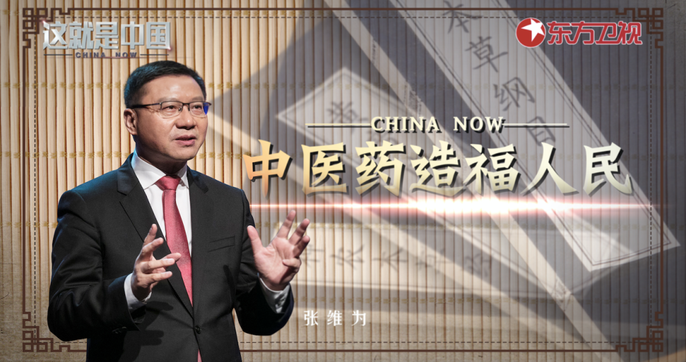

张维为教授将携手“人民英雄”国家荣誉称号的获得者、中国工程院的院士、天津中医药大学教授张伯礼，带领观众一起深度地认识和了解中医药，讲述它在促进文明互鉴、维护人民健康等多方面起到的重要作用。

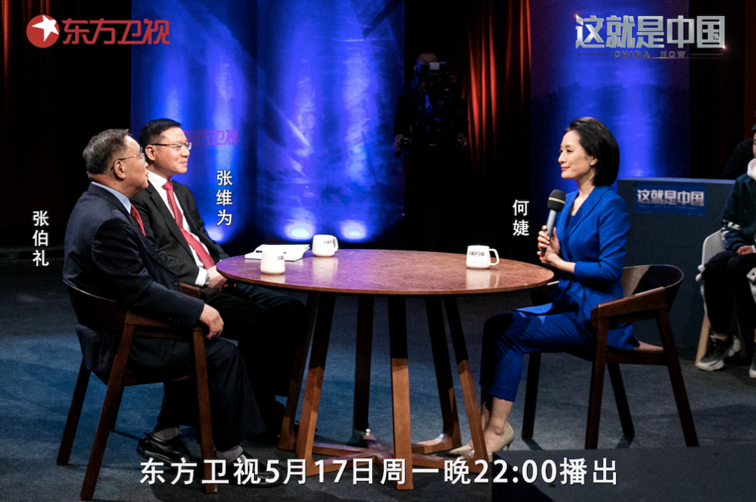

“毛主席早在上世纪五十年代就说过，对中医的研究，不能单从化学上研究，要与临床上的研究结合起来，也就是说要与实际医疗效果联系起来，来进行研究。毛主席还特别指出：‘中国医药学是一个伟大宝库，应当努力发掘，加以提高。’”“中国模式和中医的哲学智慧是相通的。中国模式主张统筹思考，辩证认知，标本兼治，反对头痛医头，脚痛医脚。所以中国人做事情比较有战略眼光，能分轻重缓急。这种整体思维观使中国早在80年代初，就制定了70年分三步走的现代化战略，而且一步步地加以落实。”张维为教授将回顾中医药在新冠肺炎防治中的突出作用，分享我国最高领导人对中医药事业一如既往的重视，解读中国模式和中医药相通的哲学智慧。

“中西医并重，这绝对是重大的战略决策。中医、西医各有优势，优势互补，可以得到更好的医疗照护，所以中国人解决世界医改难题完全有可能，因为我们有两套医学，两套医学各有长处。”“我们既在中医自身发展规律，还要吸收、引进现代自然科学的方法，为我所用。两者结合起来，就叫守正创新，推动中药传承发展，不但为中国人民服务，同时惠及世界。”张伯礼院士将从自身经历出发，分享中医药在新冠肺炎疫情防控中所取得的成绩，并客观分析中西医结合的种种优点。

圆桌讨论环节，张维为教授和张伯礼院士还将解答“中医有没有办法解决治疗当代人在生活学习工作中遭遇的压力”等现实问题。今晚22:00敬请锁定东方卫视，与张维为老师和张伯礼院士一起了解中医药如何造福人类。

**讲中国故事，讲我们的故事**

**东方卫视《这就是中国》**

**每周一晚22：00**

### 精选留言

用户设置不下载评论